**Гузенко А.М. Группа 7.2. Вариант 2a**

Лабораторная работа № 1

Исследовать алгоритмы генерации случайных величин в среде Matlab.

**Цель работы**

Исследовать алгоритмы генерации случайных величин в среде Matlab. Научиться определять значения параметров случайной величины.

**Задание**

1. Получить у преподавателя вариант задания.
2. Написать код, реализующий алгоритм генерации случайной величины (СВ) с заданным законом распределения.
3. Построить график зависимости значения выборочной дисперсии от числа реализаций СВ.
4. Отобразить на графике значение дисперсии.
5. Определить, как изменяется ошибка между величинами выборочного среднего и математического ожидания по мере увеличения числа реализаций СВ.
6. Определить какое число реализаций СВ обеспечивает оптимальную оценку показателей выборочного среднего.

**Код программы**

%% 1. Генерация СВ

K = 2000;

% Параметры распределения

n = 12;

p=0.5;

% Теоретические значения мат.ожидания и дисперсии из таблицы

m=n*p;

d=n*p*(1-p);

% Генерация alpha (равномерной СВ) и реализаций биномиальной СВ

alf = rand(n,K);

x = sum(alf<=p);

%% 2. Вычисление выборочных математических ожиданий.

ms = zeros(1, K);

for k = 1 : K

ms(k) = mean(x(1 : k));

end

figure; hold on;

plot(1 : K, ms);

plot(1 : K, m * ones(1, K), 'g');

title('Выборочное математическое ожидание от числа реализаций.');

**Результаты выполнения задания**

1. 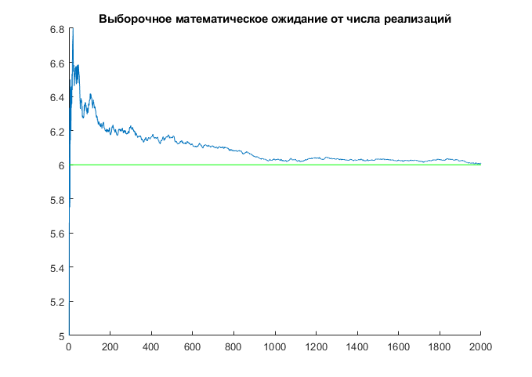График математического ожидания от числа реализации (blue) и теоретического математического ожидания (green).

**Вывод**

1. По графику можем определить, что ошибка по мере увеличения числа реализаций СВ уменьшается. Наибольшие ошибки идут примерно от 0 до 600, после 1000 СВ ошибка значительно уменьшается и достигает минимума к 1900 СВ.
2. Чем больше мы берем кол-во СВ, тем меньше будет ошибка. После 1000 СВ ошибку можно считать оптимальной.